2015级软件四班 廖志宏

毕业设计题目：针对iOS应用的多平台数据封装中间件实现

主要工作内容：

1. 分析主流平台的接口文档，总结归纳主要接口的功能和数据格式；
2. 根据实际应用进行分类，设计基础数据类型和封装逻辑；
3. 设计应用与平台的数据匹配逻辑，实现可扩展性、可兼容性；
4. 期间利用线上项目进行中间件的测试，评估和调整开发设计方案。

创新点和难点：

1. 中间件的使用可以进一步降低业务的耦合，业务仅需要提供数据与需求平台功能就能实现对应接口调用，无需再次处理数据；
2. 难点一在于保持灵活性，在应用和平台两边都需要应对接口和数据经常变化的情况；
3. 难点二在于如何合理匹配接口，处理各种数据及应对各种边界情况；
4. 难点三在于可扩展性，如何延伸支持更多的平台。

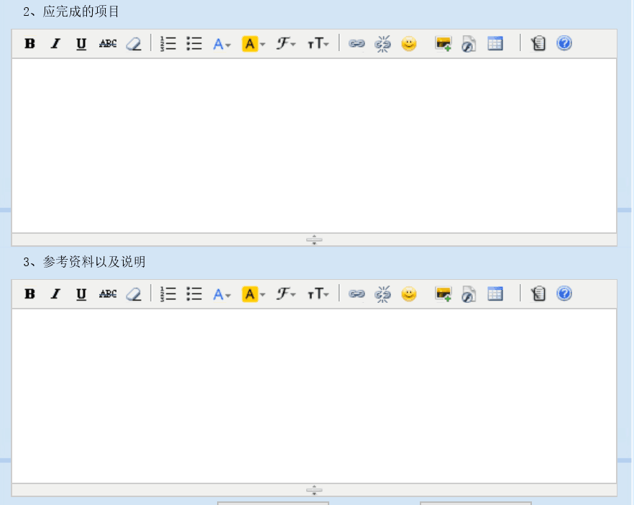

应完成的项目是写毕业设计的工作内容，格式为先用一个小段总述，然后分1，2，3，……分别列出具体要完成的工作，包括但不限于调研、可行性分析、哪些功能模块的设计和开发、测试，等等，列5-7条为佳

主要参考资料及说明是写前期已经和准备阅读的资料，包括书、论文、网页等，每个资料所起到的作用简单讲一下，比如项目背景学习、相关技术学习、同类产品研究……，列8-10条为佳

这个是我来填写，所以你们准备好后分别私聊或者邮件发给

截止时间：1月12日

代码大全

设计模式

苹果开发文档

1. 应完成的项目

项目围绕实现多平台数据封装的中间件展开。把企业项目（iOS应用叉叉IPA精灵）作为项目实践应用的目标，创建一套完整的从平台接口，到数据封装，再到应用调用的中间件框架。涉及的数据内容会先从一种类型：分享类型数据出发， 考虑的平台接口会先从大型的平台比如新浪微博、微信出发，面向的应用先从特定应用使用出发，通过单一功能，较小体量的数据封装，针对特定应用业务实现来设计具体架构，检验架构合理性，之后再扩展成通用性高、耦合性低、普遍适用的中间件架构。

其中需要完成的主要工作：

1. 可行性分析。主要围绕架构设计相关资料进行学习分析，结合业务实际，提炼其中能满足需求的架构加以理解实现，同时对应用现有的平台数据操作进行分析，明确其优劣势，为之后工作提供设计方向；
2. 平台接口调研。主要是围绕目前流行的社交类型平台接口，比如新浪微博、微信、QQ等，进行接口学习、调用测试、功能总结，同时调研现有的一些数据封装解决方案，考量选择其中可行的方法应用到实际场景中；
3. 模块设计。从1）2）步工作中总结和提炼出符合业务需要与课题目标的中间件架构方案，绘制设计架构图，撰写相关文档，指导之后的代码开发和测试工作；
4. 代码开发。基于模块设计产出的架构方案进行代码开发，主要编程语言为Object-C。除了实现基本的“把不同平台数据封装为应用统一接口”功能之外，还需要注意代码可读性，可扩展性，以及时空效率；
5. 接口测试。与代码开发同步进行，对于每一个功能模块，都进行单元测试，确保接口的响应准确，功能达到封装要求，在目标应用上能正常调用。在所有功能模块开发完成时在进行整体测试，确保代码实现符合预期设计；

6）功能扩展。围绕三个维度进行扩展：一是平台的扩展；二是处理数据类型的扩展；三是接入的应用。

1. 参考资料及说明
2. 书籍：代码大全（第二版） code complete

提供基础的编码和设计参考，主要用于课题的开发阶段；

1. 书籍：Head First设计模式

学习设计模式相关内容，用做模块设计时的重要参考；

指导数据封装

1. 论文：Design patterns in software development

为设计模式的应用提供学术指导；

1. 论文：Data Encapsulation in Software Components

为数据封装提供学术指导；

1. 网页：https://www.oodesign.com

以面向对象的设计模式为主题的网站，提供了实用详尽的设计模式介绍

1. 网页：https://developer.apple.com/documentation/

苹果官方的开发者文档，指导苹果应用开发的最实用文档，对课题里面中间件实现数据封装后的应用使用有指导意义。

1. 各平台接口文档及资源。

微信开放平台iOS资源下载：

https://open.weixin.qq.com/cgi-bin/showdocument?action=dir_list&t=resource/res_list&verify=1&id=open1419319164&token=&lang=zh_CN

新浪微博开放平台：

https://open.weibo.com/wiki/SDK#iOS_SDK

腾讯开放平台iOS API调用说明

http://wiki.open.qq.com/index.php?title=iOS_API%E8%B0%83%E7%94%A8%E8%AF%B4%E6%98%8E&oldid=46716

8）其他相关资料